3. třída – červen 2020
9. PRVNÍ KRÁL FANFÁRIE a Prázdninové hrátky
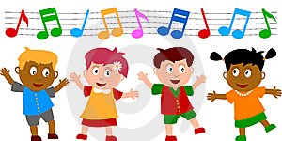
Na schovávanou… Františkovo počasí...
Ve třídě se objeví spousta mraků a tím začíná hra na schovávanou. Společně hledáme krále, Františka, Majdu, Písmáčka, sluníčko. Budeme rozlišovat charakteristické znaky ročního období, počasí a klikatou cestičkou se vydáme k domečku „CH“, kde budeme chytat nejen dešťové kapky, ale také písmena.

Očekávané kompetence: „Na světě nejsem sám, Poznávám svět a Ve zdravém těle, zdravý duch“

Ve skupině se dokáže prosadit, ale i podřídit, při společných činnostech se domlouvá a spolupracuje, v běžných situacích uplatňuje základní společenské návyky a pravidla společenského styku, je schopné respektovat druhé, vyjednávat, přijímat a uzavírat kompromisy

Ovládá dovednosti předcházející čtení a psaní

Chová se odpovědně s ohledem na zdravé a bezpečné okolní prostředí

Cíle: Posilovat kladný vztah k druhému, přizpůsobit se společnému prostředí, projevit aktivitu
Osvojit si některé poznatky a dovednosti předcházející čtení a psaní
Utvářet zdravé životní návyky a postoje
Kritéria: Respektuje potřeby druhého, domluví se, zapojuje se aktivně do společných činností, spolupracuje, pomáhá si, obhajuje své potřeby, dohodne se
na řešení, přijímá názor druhého
Naučí se zpaměti krátké texty, sleduje a vypráví pohádky, popíše situaci – skutečnou nebo na obrázku, správně se orientuje na ploše – zleva doprava
Má povědomí o některých způsobech ochrany zdraví, ví, co je nebezpečné při pobytu venku a vyhýbá se tomu, je opatrný při hrách,
ohleduplný k ostatním

Oblast biologická  Dítě a jeho tělo | Oblast psychologická  Dítě a jeho psychika | Oblast interpersonální  Dítě a ten druhý | Oblast kulturně- společenská  Dítě a společnost | Oblast environmentální  Dítě a svět
Hrubá motorika:  - sportujeme a soutěžíme na MDD – skáčeme v pytlích, přenášíme míče, chodíme po kamenech, lezeme v podporu dřepmo, běháme na určitou vzdálenost, běháme štafetu, skáčeme jako žabky, přeskakujeme překážky, prolézáme tunelem, plazíme se po břiše pod nízkou překážkou  - házíme míčem do koše umístěného ve výši hlavy dítěte  - kopeme míč na cíl  - skáčeme snožmo do dálky z místa  - udržujeme rovnováhu (váha předklon)  - poskakujeme jednonož do stoje rokročného (rozvíjíme koordinaci pohybů nohou)  - provádíme krok poskočný z místa i běh poskočný v daném rytmu  - chodíme po schodech (dbáme, aby se děti nestrkaly, aby chodily klidně a přidržovaly se zábradlí )  Cviky na rovnou páteř s říkankou :  - Bleška  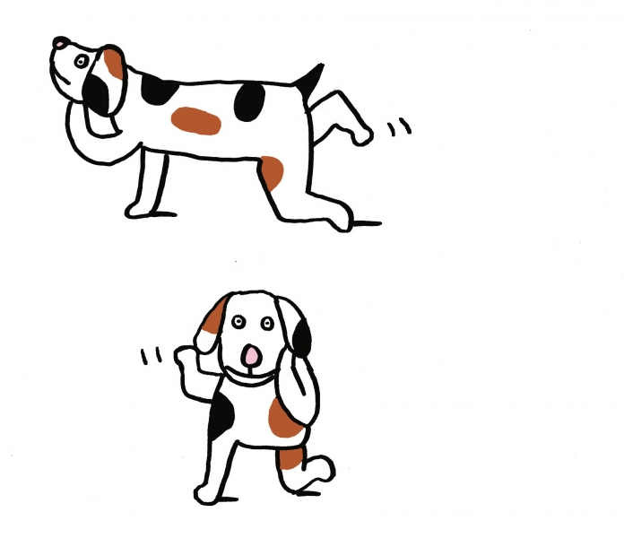  - Králíček  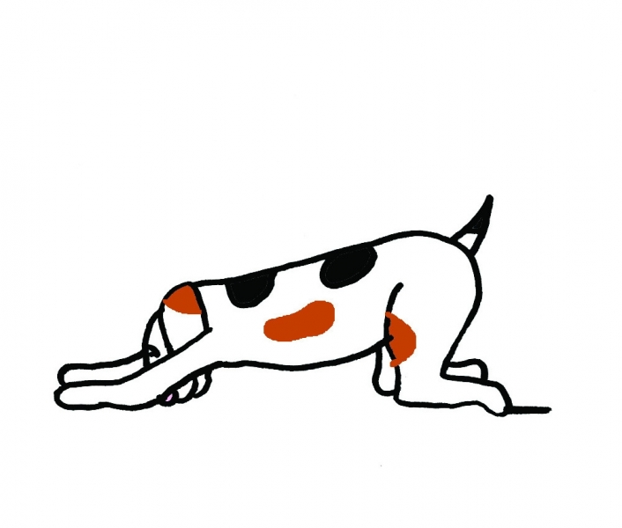  - Sluníčko  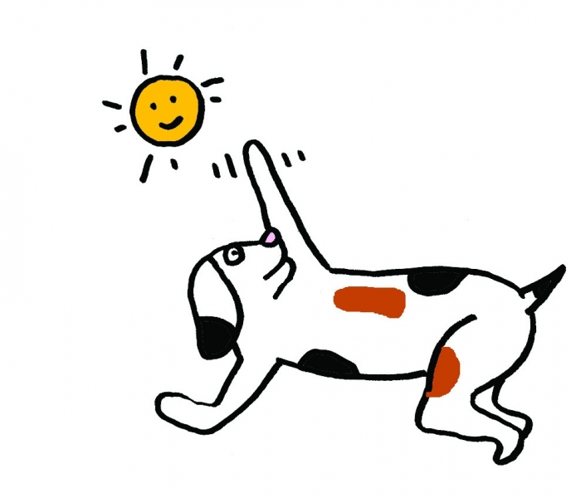  Pohybové hry:  - Na honěnou  - Povětrnostní podmínky  - Vítr a mraky  - Přetahovaná  - Motýlci (bezpečný běh s pohyby paží)  - s padákem „Prší, prší“  - Na vodníka  - Na hrom  Jemná motorika:  - zavazujeme tkaničky  - hrajeme si s prsty  - vystřihujeme mraky, dešťové kapky, paprsky  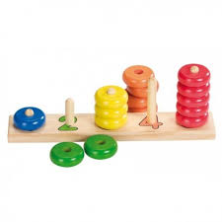  - nasazujeme dřevěné tvary na tyčky  - hrajeme si s pískem  - skládáme z kamínků dle vlastní fantazie  - modelujeme, používáme špachtli a podložku, vyhlazujeme spoje (sluníčko)  - skládáme puzzle „Roční období“  - návlékáme a provlékáme knoflíky na šňůrku  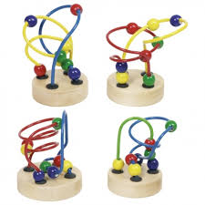  Grafomotorika:  - uvolňovací cviky pro psaní  - volné čárání okolo kytiček (let včelky)  - kreslíme čáry (sluníčko, déšť)  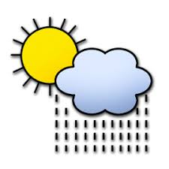  - hledáme bezpečnou cestu do domečku | Rozvoj poznání:  - procvičujeme a opakujeme roční období s obrazem „ROK NA ZDI“  - třídíme obrázky měsíců do ročních období podle charakteristických znaků (JARO-březen, duben, květen-Velikonoce, pučení stromů, rodí se mláďata, cvrnkáme kuličky; prší, začíná hřát sluníčko  LÉTO-červen, červenec, srpen-koupeme se, prázdniny, tráva a listy zelené, třešně a jahody červené; pálí sluníčko, prší, duha  PODZIM-září, říjen, listopad-pouštíme draky, češeme ovoce, chodíme na houby; fouká vítr, ochlazuje se, hodně prší  ZIMA-prosinec, leden, únor-Vánoce, stavíme sněhuláka, lyžujeme; padá sníh, mrzne  - hádáme hádanky (roční období, počasí)  - opakujeme si základní pravidla pro ochranu vlastního zdraví (správné stravování, dostatek vitamínů, vhodné oblečení, pobyt na čerstvém vzduchu, otužování, hygiena)  - co se může x nemůže dělat na zahradě, v MŠ (pravidla, bezpečnost)  - povídáme si o létu, o prázdninách a jak předcházet úrazům  - seznamujeme se, s tím, co dokáže slunce, voda, mráz, vítr...  - rozlišujeme, co je pro uši bezpečné x nebezpečné, příjemné x nepříjemné zvuky  - co by se stalo, kdyby...(vlivy počasí, pravidla chování a bezpečnosti)  - určujeme, co patří k létu (magnetické obrázky – čtvero ročních období)  - charakterizujeme povětrnostní podmínky (prší, bouřka, louže, sněží, vítr, vichřice, mlhavo)  Didaktické hry:  „ Je to pravda ?“ (děti odpovídají na otázky ve tvaru „Ano, je to pravda nebo „Ne není to pravda“, určujeme pravdivé výroky např. „jsou nůžky nebezpečné?“...  - dřevěné didaktické hry  - úchopové vkládací puzzle  - jaké je počasí, den (poznáváme přídavná jména)  Hmatová hra:  - vytahujeme se skřítky kartičky ročního období z košíku a zařazujeme, kam patří  Zrakové vnímaní:  - hrajeme „Co se změnilo?“ (přesouváme dva předměty na jiné místo)  - vyhledáváme obrázek, který ukazuje nebezpečnou situaci, popisujeme co se může stát, kdyby...např. vběhl chlapec do silnice, nebo si hrál zamrzlém rybníku...  Smyslová hra:  - Hromové tleskání (tiché karty s počasím)  Jazykové hříčky:  - doplňujeme v říkankách např. Jendo, Vendo, Barčo, Běto- kdo z vás chytí babí …. léto  (Rok v rýmech)  - procvičujeme časové pojmy: Ve kterém ročním období se můžeš v rybníku vykoupat? Jak se změní rybník v zimě? Co můžeš dělat na rybníku, když zamrzne? Kdy se nejvíc dělají na rybníku vlny a proč ( na podzim, když fouká vítr...)  - které věci a předměty začínají písmenem“CH“, dbáme na správnou výslovnost  Nácvik básniček, říkadel a rozpočítadel:  - Bleška  - Králíček  - Motýlci  - Na přechodu pro chodce(Barevné kamínky)  - Sluníčko  - Dešťové kapičky  - Písmenka  - Rok  - Mraky    Pracovní listy:  - dle slovního diktátu učitelky  (duha)  - hrajeme si s písmenky (Šimonovy pracovní listy)  - vyhledáváme a škrtáme co je špatně, co se nesmí  Předmatematické představy:  - schováváme se před bouřkou (labyrint)  - hledáme cestu bludištěm ke zdravému jídlu  - počítáme dešťové kapky  - určujeme počet paprsků slunci | Hry s kamarády:  - dokončujeme obrázky podle naznačeného vzoru (roční období a počasí)  - zdobíme čtyři roční sluníčka  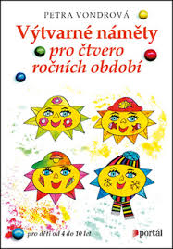  Kolíčkovaná  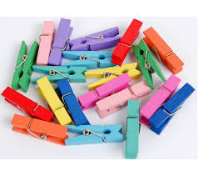  - připínáme kolíček kamarádovi na oblečení a říkáme, kam jej dáváme  - hrajeme si na malíře  - chytáme „jako“ ryby  - myjeme hračky, koupeme a sprchujeme panenky  - hledáme na globusu vodu  Psychomotorické hry:  - skládáme rozstříhané pohledy, obrázky  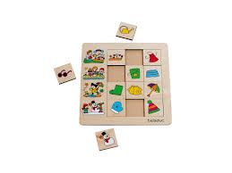  - třídíme roční období  - hrajeme společenské hry: Utečeme před deštěm (hra je na stejný princip jako Člověče, nezlob se)  - přikládáme a hledáme deštníky k holčičkám podle stejného vzoru  - plníme jednoduché úkoly a zvažujeme, jestli to můžeme x nemůžeme udělat a proč? „Skřítek řekl“(vylez na okno; sedni si na stůl, zalej květinu horkou vodou, pohlaď kamaráda, kousni paní učitelku...)  - doplňujeme se s kamarádem a obrázkem „JAK BY BYLO“ (Michal Černík)  - hrajeme Kimovu hru „Které počasí chybí“ (dodržujeme pravidla hry)  - odkládáme s kamarádem nebezpečné věci z hromady hraček na stůl paní učitelce (zápalky, nůž, zapalovač, sklenička – tenké sklo, dospělácké nůžky....) a povídáme proč si s tím nemůžeme hrát  - poznáme co je pro děti nebezpečné – hříčky, etudy,(skupina nebo dvojice) co dělám špatně, jak to napravit- chyba x vzor např. stolování, hrát si s nožem... nůžky, štětce, tužky či jiné ostré a špičaté pomůcky, dále drobné korálky a stavebnicové tvary, které by si děti mohly strčit do nosu či ucha.  - vyrábíme BAROMETR  (karton, barevný papír)  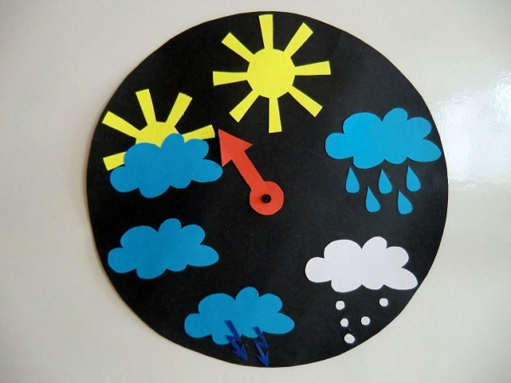  Loučíme se s předškoláky v indiánském duchu na naší školní zahradě MŠ   | Literární činnosti:  - posloucháme příběh z knihy „FANFÁRIE“ - První král Fanfárie  - posloucháme příběh z knihy ROK s KRTKEM „Jak krtek pomáhal dešťové kapce najít kamarády“  - posloucháme „O víle Voděnce“ z knihy – Rozvíjíme předčtenářskou gramotnost“  - čteme z knih na přání malých dětí  - „Jak si duha pletla copy“  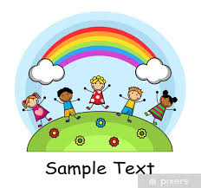  - čteme a posloucháme z publikace „Jak se chovat na ulici, na hřišti i na silnici“ - příběhy Kubíka (psa) a Áji  - pohádka s demonstrací „Mráček a počasí“ (kniha Rok s krtkem) -při četbě pohádky ukazujeme dětem jednotlivé obrázky  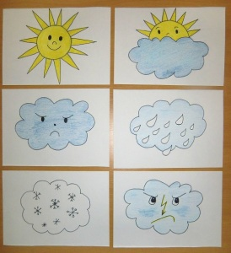  - seznamujeme se s knihou  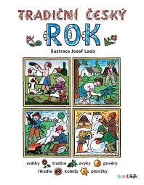  Výtvarné činnosti:  - vybarvujeme správný, bezpečný obrázek „Když Alenka stůně“(hra s míčem na hřišti x na silnici; koupání s ochranou vestou x neplavec sám na lehátku)  - kreslíme voskovkou piktogramy ke smyslové hře -“Hromové tleskání“  - malujeme duhu na mokrou čtvrtku  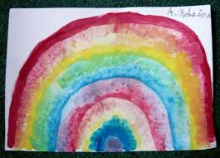  - tupujeme okolo jablíčka    - vybarvujeme za pomoci veršů a obrázků (Jak se chovat na ulici, na hřišti i na silnici)  - Pracovní činnosti:  - vytrháváme a nalepujeme proužky barevného papíru (slunce)  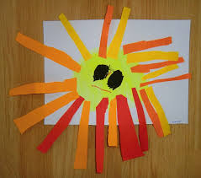  - vystřihujeme z časopisů jednoduché symboly počasí (mrak, sluníčko, sněhová vločka, blesk...)  - skládáme papír podle pokynů, dodržujeme přesný postup při skládání  - vystřihujeme a kresbou zdobíme písmeno „CH“  Hudební činnosti:  - opakujeme pravidla při zpívání (mít prázdou pusu, vysmrkat se, být uvolněný, v klidu)  - nacvičujeme novou hudebně pohybovou píseň- Pláče vodníček  Poslechové činnosti:  - posloucháme „Čtvero ročních období“ A.Vivaldi  - Východ slunce, Bouře ...(Hudba v MŠ, Jistl)  - posloucháme zvukomalebné zvuky v přírodě  Písně s pohybem:  - Dešťové kapičky  - Kdo to ťuká na okénko  - Veselý vítr  - Pláče vodníček  - Už se těším do školy  - hrajeme na hudební nástroje, na tělo, rytmizujeme  - hádáme hudební hádanky na zvukomalebné slabiky  - poznáváme známé písně podle melodie, podle broukání  Opakování písní:  - Jaro, léto, podzim, zima  - Prší, prší  - Holka modrooká | Prohlížíme si:  - hledáme zajímavosti v knihách, dětských časopisech, encyklopediích o přírodních jevech – dbáme na správné otáčení stránek, prohlížíme si a vyprávíme si nad obrázky  - sledujeme pořady živě v TV: Kouzelná školka  Pobyt venku:  - opakujeme pravidla bezpečnosti na průlezkách a jiném nářadí, kde hrozí nebezpečí úrazu  - pozorujeme jevy v přírodě  - všímáme si okolí, jak se podle počasí příroda kolem nás mění  - pozorujeme mraky plující po obloze a zkoušíme popsat, co představují a co nám připomínají  - posloucháme zvuky kolem nás  - využíváme dle počasí tříkolky, koloběžky, kola, odrážedla (dodržujeme dohodnutá pravidla při jízdě, bezpečnost!)  - obtiskujeme, kreslíme jarními květinami na zahradě: přineseme si čtvrtku (nebo libovolný papír), kterou polijeme vodou, aby se na ní květy lépe uchytily, utrhneme si pampelišku, trávu, fialku ... jejichž květ obtiskujeme na bílý papír; tvoříme různě syté obtisky, různé délky, tvaru apod.  - snažíme se vytvořit do bláta, písku apod. svoje vlastní vymyšlené písmo, předškoláci píší své jméno – (různě silné klacíky, kamínky, dřívka...)  Experimenty:  - Sušič prádla  Potřeby: 1 prádelní šňůra, 2 mokré žínky, 1 plastová nádoba, větrné počasí  Jak na to: 1. Pověs jednu ze žínek na šňůru a nech ji povívat ve větru. 2. Druhou žínku vlož do plastové nádoby a postav ji na místo chráněné před větrem.  Co se stane? Žínka na šňůře, kde neustále fouká vítr, uschne mnohem rychleji než v plastové nádobě.  Proč tomu tak je? Vítr zrychluje odpařování, protože odfukuje vlhký vzduch a okamžitě ho nahrazuje suchým. Určitě to znáš! Když si fénuješ vlasy, schnou mnohem rychleji než jen na vzduchu. Fén ti tedy vlasy vysouší „umělým větrem“.  - Všechno je voda?  U tohoto pokusu potřebujeme pomoc někoho dospělého!  Potřeby: několik kostek z mrazáku, 1 hrnec s poklicí, 1 plotýnka na sporáku  Jak na to: 1. Vysyp kostky ledu do hrnce a postav ho na horkou plotýnku. 2. Ve chvíli, kdy se led rozehřeje a voda se začíná vařit, přiklop na hrnec poklici. 3. Na chvilinku pak poklici odtáhni a podívej se, co stoupá vzhůru z vařící se vody. Pak poklici opět přiklop. 4. Vypni plotýnku, sejmi z ní hrnec a nech ho vychladnout. 5. Sejmi poklici a pozorně se na hrnec zadívej.  Co se stane? Z hrnce stoupá horká pára a na spodní straně poklice se nachází spousta kapek vody.  Proč tomu tak je? Pevný led se zahřátím rozteče a přemění na kapalinu, vodu. Při vaření vody  vzniká pára. Když se pára ochladí, přemění se opět na vodu.  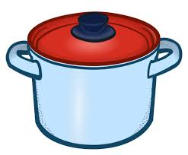  - Zima v létě  Potřeby: 1 pokojový teploměr, 1 mokrý papírový kapesník, 1 fén  Jak na to: 1. Zapiš si před pokusem teplotu, kterou teploměr ukazuje. 2. Obal kolem spodní části teploměru mokrý papírový kapesník. 3. Zapni fén na nejnižší stupeň a pár minut foukej na teploměr. 4. Fén zase vypni a přečti si teplotu na teploměru.  Co se stane? Teplota klesne.  Proč tomu tak je? Při odpařování voda spotřebovala teplo. Pocítíš to, když vylézáš po koupání z vody. Voda na tvé kůži se vypařuje a odebírá jí teplo.  - Jak lákavé (při pozorování včel dodržujeme bezpečnost!)  Potřeby: papír různých barev, kružítko, voda, několik skleněných mističek, cukr, slunečné počasí  Jak na to: 1. Pomocí kružítka nakresli na různobarevné papíry kruh (průměr asi 15 cm) a vystřihni ho. 2. Do každé z připravených mističek nasyp cukr a nalij na něj vodu. Roztok musí chutnat sladce. 3. Rozmísti barevné kruhy na stůl na zahradě nebo na balkonu a na každý postav jednu mističku se sladkou vodou.  Co se stane? Začnou přilétat jednotlivé včely a objevovat cukrovou vodu. Postupně přilétají další a další.  Proč tomu tak je? Včely svýma vysoce vyvinutýma očima vnímají barvy jinak než my lidé. Včely, přilákané vůní a pestrými barvami, se usadí na cukrové vodě. Pomocí chuťových chloupků na nohou poznají, že se nacházejí na použitelném zdroji potravy. Rozletí se zpátky do úlu a zvláštním tancem ohlásí ostatním dělnicím, kde se zdroj potravy nachází. Které barvy včely nejvíce přitahují, co myslíte?

PŘEDČTENÁŘSKÁ GRAMOTNOST
Lateralita – sáhni si na ucho, na nos atd. Vyzveme dítě, aby si odstoupilo asi o krok, a vyzveme ho, aby nám postupně ukázalo, jak by se poškrábalo na uchu, na nose, na bradě, jak si sáhne na koleno ... Mezi jednotlivými pokyny vždy počkáme, až dítě paži pustí, pak teprve dáme další pokyn. Za dominantní pokládáme tu paži, která byla v aktivitě při všech čtyřech pokusech. Výjimečně se stane, že dítě použije současně obě paže.

Zrakové vnímání – budeme si všímat, co se v okolí děje, pozorovat okolí, postavy, jevy. V souvislosti se zrakovým vnímáním rozvíjíme řeč.

Rozlišování barev– třídíme objekty podle barev, např. na červené, modré, nebo hrajeme hru „Ukaž, co je modré, ukaž, co není modré...“

Zraková analýza a syntéza – Co patří k sobě – několik obrázků, které jsou rozstříhané, promícháme a děti vyhledávají správné dílky k obrázkům. U mladších dětí začínáme nejdříve s menším počtem půlených obrázků a s velkými rozdíly. Pak postupně obrázky přidáváme, dělíme obrázky na více částí.
- stříháme různé obrázky, pohlednice a následně je skládáme

PRVNÍ KRÁL FANFÁRIE
Majda se rychle podívala do knihy. Klidně by se vsadila o všechny své písničky, že si z ní skřítek dělá legraci. Ještěže to neudělala! V knize se psalo přesně to samé, co říkal Františkoumák: „Nejspíš to byla náhoda, ale bylo to tak – nad Fanfárií nebyl najednou ani mráček! Prafanfárové byli nadšení, že mají den co den jasnou, sluncem zalitou oblohu.“ Byly tam dokonce i dva obrázky té oblohy. Na jednom byla obloha bleděmodrozlatá, na druhém zlatobleděmodrá. Jedna hezčí než druhá a obě přesně takové, jaké si všechny děti přejí mít nad hlavou po celé prázdniny!
stránka plná sluníčka začala Majdu pálit do prstů. Rychle ji otočila – a uviděla, jak to bylo dál.
Když pořád jenom svítí sluníčko, začne být brzy sucho. Kytičky ve Fanfárii vadly a usychaly, voda ze studánek a potůčků se ztratila. Prafanfárové chtěli, aby se v jejich zemi žilo krásně jako nikde jinde, ale přišla žízeň. A žízeň není ani trochu krásná. Tak poznali, že má-li být krásně, musí občas zapršet, a aby zapršelo, musí se objevit na obloze mraky. Nikdo jiný déšť nosit neumí.
„Zkrátka aby mohlo být krásně, musí být taky někdy ošklivo,“ozvalo se z proměňovací bedny.“
Majda se rozhlížela, kde je Františkoumák. Šedivý skřítek už u okna neseděl, nikde ho neviděla, a hlas z bedny pokračoval:“Kdyby nikdy nebylo, jak se říká ošklivo, tak by nám úplně zevšednělo, jak je krásné, když je krásně!“
„Je to tak,“souhlasila Majda.
„To se ví!“ ozvalo se za proměňovací bednou. A v tom okamžiku vykoukl František.
„To jsi říkal ty?!“ zamířila k němu Majda. „Mluvil jsi jako Františkoumák.“
František se jen tajemně uculil. „Víš, v knize se to nepíše, ale Františkoumák Moudrý byl asi můj prapra a ještě třikrát prapradědeček,“řekl.
Majda se na něj podívala z blízka i z dálky. „No, nějaká podoba by se tu možná našla.“
„A i kdyby to nebyl praděda, tak jsem rád, že mám po něm trochu podobné jméno,“ řekl skřítek spokojeně a vzal Majdu za ruku, aby si spolu v knize dočetli kapitolu o dalších zásluhách Františkoumáka Moudrého.
„Když Prafanfárové přestali s metáním kamení do mraků a nic už jim na hlavy nepadalo, navrhl Františkoumák, že by si měli špičaté čepice ohnout střapečkem dolů. Aby se mraky nebály, že je chtějí vysoko trčícími čepicemi zase zahánět. A ještě vymyslel, že by měli mít čepičky žluté. Proč? Aby v ty dny, kdy bude obloha zamračená, všichni zářili místo sluníčka!“
Majda zavřela knihu. „No to byl senzační nápad.“
„Byl,“ řekl František a otočil stránku v knize. Na té další byl obrázek žluté čepice se zahnutým střapečkem, provlečeným zlatou královskou korunou. „Však taky Prafanfárové Františkoumáka Moudrého za jeho nápady posadili na trůn a jmenovali ho prvním králem Fanfárie! Fanfárem Prvním!“
Na okno Kouzelné školky zabubnoval déšť. Majda si ani nevšimla, že se venku zatáhlo. František, pravnuk Františkoumáka Moudrého, prvního krále Fanfárie, vedle ní zářil jako letní sluníčko.
Nebylo to jenom tou žlutou čepičkou, ale hlavně tím, jak spokojeně se usmíval.

BÁSNIČKY ke cvičení:

BLEŠKA KRÁLÍČEK SLUNÍČKO
Štěně zvedá nožičku, Je to jenom chvilička, Modré nebe, bílé mráčky,
pokrčí jí trošičku. co viděl jsem tu králíčka. rád si lehám do travičky.
Nožku drží ve vzduchu, Předloktí si na zem dám, Na bok já se položím
podrbe se na uchu. králíčka já vyčmuchám. a nožičky pokrčím.
Druhou zvedá nožičku A zadeček do vzduchu, Zvednu jednu ručičku
a počůůůrááá travičku. byl tu králík, juchuchu! a pokynu sluníčku.
Podrbe se za ouškem, Na druhý bok otočím se,
honem bleško, honem ven! přehodím i obě ruce.
Hlavu na zem položím,
broučky v trávě uslyším.
Zvednu druhou ručičku,
usměju se k sluníčku.
BÁSNIČKY pro děti:
ROK DEŠŤOVÉ KAPIČKY DUHA OBLÁČEK
Každý rok chystám si malířskou paletu, Dešťové kapičky, Jiřík kouká na oblohu, Po nebi obláčky jdou,
barev je plničká, přesto se nespletu. dostaly nožičky. z dálky vidí velkou duhu. beránkům podobné jsou.
Na jaře sluníčko září jak ze zlata Ťapity, ťapity, ťap. Mami, tatí, koukněte se na oblohu Větřík kolem pofukuje,
a bíle zasvítí sněženek poupata. Kocour spal v okapu, uvidíte velkou duhu. obláčky hned postrkuje.
V létě jsou tráva a lístečky zelené, spadly mu na tlapu.
Třešně a jahody sladké a červené. Ťapity, ťapity, ťap.
Na podzim bývá les překrásně zbarvený, Ach jéj ten naříkal,
listí se rozzáří jak ohně plameny. plakal a utíkal.
Zima sníh běloučký na pole navěje, Ťapity, ťapity, ťap.
Krajinu přikryjí sněhové závěje.

MRAKY MOTÝLCI
Honily se šedé mraky, Na větvičce kukla a ta kukla pukla,
v dešti mezi paneláky. vyletěl z ní v širý svět, motýl krásný jako květ.
Trvalo jen malou chvíli, První letěl bělásek, druhý letěl modrásek
než do sebe narazily. a poslední žluťásek.
Teď ví celá zeměkoule, Za chviličku, za chvilku,
proč i mraky mají boule. to vám bylo motýlků.

HÁDANKY
Zjara dává krásu, Kdo bez štětce, Slunce s deštěm staví most,
chládek v parném létě, bez barev obarví nám prý už bylo bouřky dost.
na podzim tě krmí, pestře les? Co je to?
V zimě zahřeje tě. (podzim) (duha)
(strom)

POHYBOVÉ HRY
PH: Vítr a mraky
utvoříme skupinky cca po 3 dětech, chytneme se za ruce=MRAK
- plujeme po obloze = točíme se a chodíme po prostoru
- učitelka = VÍTR a děti = MRAKY říkají říkanku: „Plujeme si po obloze, je nám tu všem tuze dobře.“
- jakmile se vítr dotkne kohokoliv ze skupiny=mráčku, mráček se rozfoukne – děti se rozdělí a chodí po prostoru (již mlčí)
- hra končí, kdy na obloze není ani jeden mráček a pí. uč. jediná odříkává říkanku

PH: Povětrnostní podmínky
- Prší – rozevíráme deštníky
- Louže – děti chodí po místnosti a překračují velké kaluže
- Bouřka – a pak náhle zahřmí – tlesk a zakřičíme PRÁSK a zakryjeme si uši
- Sněží – mneme si prsty o sebe a pokládáme je pomalu na zem
- Vítr – cloumá s nimi vítr – kolébáme se dopředu, dozadu
- Vichřice – vítr zesílil – chytíme se něčeho, aby nás neodnesl
- Mlhavo – chodíme opatrně po místnosti a rukama tápeme před sebou

PH: Na blesk a hrom
- děti stojí v kruhu
- určíme 2 děti=BLESK a HROM
- blesk se dotkne hromu a začíná honička (hrom honí blesk)

Smyslová hra: Hromové tleskání
- pomůcky: tiché karty s počasím
- sedíme v kruhu, uprostřed máme rozložené jednotlivé karty
- nejprve vysvětlíme a zkusíme, jaké pohyby se pojí k danému počasí
- poté karty obrátíme lícem dolů
- vždy ukážeme na jedno dítě, které otočí 1 kartu (při této hře vůbec nemluvíme, dorozumíváme se pohyby)
- společně předvádíme dané počasí
- až některé dítě obrátí bouřkový mrak, začneme co nejrychleji tleskat a zakryjeme si uši
- uvedené dítě poté zamíchá karty a hra začíná od znovu
  - slunce – paží naznačíme kruh s paprsky
  - mírný déšť – lehké bubnování do koberce
  - liják – pořádné bušení
  - sněhová vločka – kroužek spojením palce a ukazováčku
  - krupobití – bušení pěstmi do země
  - vánek – lehké kolébání ze strany na stranu
  - vichřice – otáčení těla
  - mlha – zakrýt oči, či oběma rukama odhánět od sebe
  - duha – oblouk ve vzduchu
  - blesk – klikatá čára ve vzduchu, tlesk (hrom)

